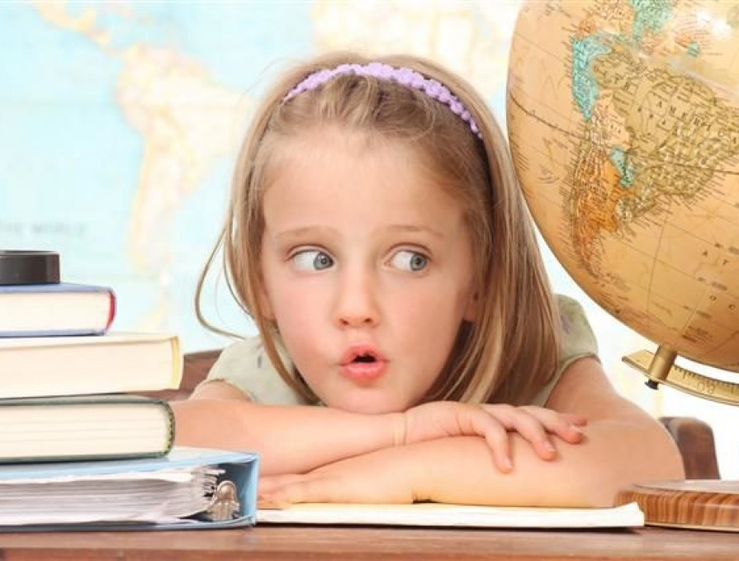

**Як перевірити готовність дитини до школи: практичні поради психолога**

Спробуємо розібратися, на що звертати увагу батькам, щоби зрозуміти, чи дитина готова до шкільного навчання; а також, що вони можуть зробити для допомоги у формуванні належних якостей.

Що насправді необхідно дитині для початку навчання, а що не таке важливе? Розглянемо складники шкільної готовності:

Інтелектуальна готовність *Фізіологічна готовність мозку до навчання*

Вольова готовність *Здатність робити щось всупереч складнощам*

Соціальна готовність *Навички спілкування з іншими*

Мотиваційна готовність *«Навіщо мені школа?»*

Фізичне дозрівання *Готовність тіла до навчання*

**Чинники інтелектуальної готовності дитини до школи**

Зазвичай батьки дбають про навчальні навички дитини: письмо, рахунок, читання, загальний розвиток.

Але насправді для навчання важливо дещо інше – дозрівання певних відділів головного мозку, які відповідають за формування цих навичок.

Навичка ще може бути несформована, проте все готово до формування. Іншими словами, дитина може не вміти розв’язувати приклади, але мати уявлення про число, числовий ряд, співвідносити за кількістю, порівнювати, вміти робити висновки і бути зацікавленою. Така дитина швидко навчиться розв’язувати приклади.

Ми дивимось на здатність дитини робити висновки, уважно слухати й чути, ставити запитання, якщо не все зрозуміло; на розвиток її пам’яті, уваги, уяви.

Що можуть зробити батьки для сприяння формуванню інтелектуальної готовності дитини:

Давати адекватне інтелектуальне навантаження – розмовляти на різні теми, обговорювати події та враження, дозволяти самостійно вирішувати в непринципових ситуаціях і знаходити рішення ігрових або життєвих завдань.

Наприклад: запропонувати відгадати, чому падає будинок, який стоїть на одному кубику; взагалі намагатися не давати готових відповідей відразу.

**Чинники вольової готовності дитини до школи**

Якщо ж пізнавальний інтерес збережено, то вольових зусиль для навчання дитині знадобиться набагато менше. Вольова готовність до школи – це здатність дитини «примусити» себе робити щось, що не викликає великого інтересу чи негайного задоволення. Воля також відповідальна за можливість дитини всидіти за партою упродовж уроку.

Якщо вольова сфера недостатньо сформована, то починати процес навчання неймовірно важко для всіх.

Що можуть зробити батьки для допомоги дитині:

тренувати в дитини вміння чекати (витримувати чергу в крамниці, почекати до дня народження і тільки тоді отримати подарунок, почекати маму, коли вона зайнята тощо);

створювати ситуації, де для досягнення результату потрібно багато витримки та зусиль, і якісно хвалити дитину за її перемоги.

**Чинники мотиваційної готовності дитини до школи**

Мотиваційна готовність також дуже важлива, хоча часто здається другорядним чинником. Але уявіть собі, як навчати дитину, яка абсолютно цього не хоче?! Або, не маючи уявлення про реальну школу, дитина думає, що це щось на кшталт розважального центру. Тоді вона буде неабияк розчарована.

Нормально, якщо перший час дитина йде до школи за приємними емоціями, спілкуванням, а саме пізнавальний інтерес проявляється у неї згодом у разі правильно організованого процесу навчання.

Що можуть зробити батьки для допомоги дитині:

Покажіть дитині, що таке школа: дивіться фільми, сходіть до школи.

Намагайтеся уникати власних негативних відгуків про школу, сучасну систему освіти тощо. Дозвольте дитині сформувати власне ставлення.

**Чинники соціальної готовності дитини до школи**

Соціальна готовність означає, що дитина вміє спілкуватися з дорослими та дітьми адекватно ситуації. Тобто, з однолітками спілкування виглядатиме інакше, ніж із малознайомим дорослим.

Якщо дитина відвідувала дитячий садок хоча б упродовж року (а дитина, яка часто хворіє – упродовж двох років), то ймовірніше, соціальна готовність буде сформована.

Пам’ятати, що будь-яка дитина адаптується до нового соціального середовища легко, якщо в неї адекватно сформована прив’язаність до батьків.

**Чинники фізичної готовності до школи**

При оцінюванні фізичної готовності ми, передусім, дивимося на сформованість скелету. Приблизно в 7 років у фізичному розвитку дитини відбувається перехід на «новий рівень». Ми можемо спостерігати, що її руки стають пропорційно довшими щодо тулуба, з’являється талія, стають більш помітними колінні суглоби, активно йде заміна зубів.

Ці зміни сигналізують, що внутрішні органи доформовані й організм дитини готовий пустити енергію в мозок і витримати навчальні навантаження.

Що можуть зробити батьки:

Давати дитині адекватні фізичні навантаження: спортивна секція або багато рухливих ігор із батьками або дітьми.

Простежити, що всі навички самообслуговування сформовані.

**Топ-12 ознак готовності дитини до школи**

**Дитина готова до школи, якщо:**

Її багато що цікавить, вона ставить запитання.

Любить робити щось, може зайняти себе сама.

Їй цікаво пізнавати нове.

Вона робить висновки й умовиводи.

Вона просить читати їй книжки й уважно слухає їх.

Може спокійно почекати деякий час.

Може цілеспрямовано йти до своєї мети.

Дитину цікавить школа, вона хоче піти туди.

Дитина легко встановлює контакт і нормально спілкується з іншими людьми.

Грає в ігри за правилами, дотримується встановлених правил.

Досить фізично розвинена, спритна.

Має повністю сформовані навички самообслуговування.

**Дитина не готова до школи, якщо**:

Має серйозні логопедичні проблеми, які не розв’язали раніше (рекомендується консультація логопеда).

Дитина часто хворіє (шкільне навчання бажано починати ближче до 7 років).

Дитина завжди надає перевагу грі, навчальна діяльність її зовсім не приваблює.

Психічні процеси (пам'ять, увага, мислення, вольові якості) не сформовані досить, щоби дитина могла витримувати навчальне навантаження*.

Дитина має проблемну поведінку – агресивна, занадто тривожна, не дотримується правил поведінки тощо (рекомендується консультація психолога).

Будь-які хронічні захворювання, стреси (розлучення батьків, госпіталізації дитини, втрата близьких) у дошкільному віці – це привід подумати про початок шкільного навчання ближче до 7 років.

За допомогою фахівців і за підтримки батьків дитина впорається та після дошкільної підготовки буде готова сісти за парту, задоволена та зацікавлена у навчанні.